Załącznik 4
Informacja Operatora Gazociągów Przesyłowych GAZ-SYSTEM S.A. (SPÓŁKA)
dotycząca ochrony danych osobowych
dla osób, uprawnionych do kontaktu ze strony [Nazwa przedsiębiorstwa], w zakresie realizacji procedury na wypadek wystąpienia zaburzeń w dostarczaniu gazu ziemnego

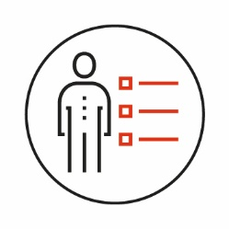 | Po co nam dane osobowe?  Spółka zamierza przetwarzać Państwa dane osobowe, bo są nam niezbędne dla utrzymywania kontaktu służbowego w razie wystąpienia zakłóceń w dostarczaniu gazu ziemnego, a w szczególności nieprzewidzianego wzrostu zużycia gazu ziemnego przez odbiorców, wystąpienia zakłóceń w dostawach gazu ziemnego, wystąpienia sytuacji awaryjnej w instalacji odbiorcy lub dostawcy
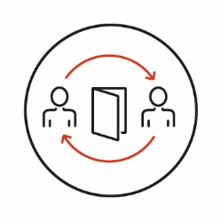 | Z kim dzielimy się danymi?  Dostęp do Państwa danych osobowych będą mieli wyłącznie pracownicy Spółki.
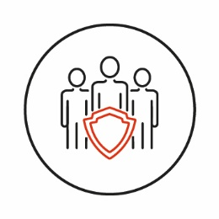 | Czy przekazujemy dane do państw trzecich lub organizacji międzynarodowych?  Nie przekazujemy danych
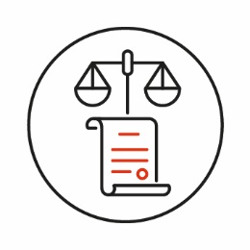 | Jaka jest podstawa prawna przetwarzania?  Podstawę prawną przetwarzania Państwa danych osobowych stanowi art. 6 ust. 1 lit. e, ogólnego rozporządzenia o ochronie danych osobowych z 2016 r., w skrócie „RODO”. Oznacza to, że przetwarzanie przez nas danych jest niezbędne w celu realizacji zadania publicznego polegającego na zapewnieniu bezpieczeństwa dostaw gazu ziemnego do odbiorców oraz przywróceniu prawidłowego funkcjonowania systemu gazowego, co zostało określone w ustawie z o zapasach ropy naftowej, produktów naftowych i gazu ziemnego oraz zasadach postępowania w sytuacjach zagrożenia bezpieczeństwa paliwowego państwa i zakłóceń na rynku naftowym z 2007 r., w skrócie „Ustawa o zapasach”
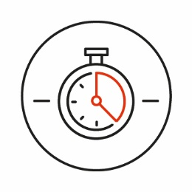 | Jak długo będziemy przetwarzać dane?  Dane osobowe będziemy przetwarzać do celu wskazanego powyżej do chwili, gdy przedsiębiorstwo, które przekazało nam dane osobowe nie poinformuje nas, że nie jest już Pani/Pan osobą wskazaną do kontaktów służbowych z jego strony. Państwa dane osobowe zostaną ostatecznie usunięte po 3 latach od przekazania ich do archiwum zakładowego.
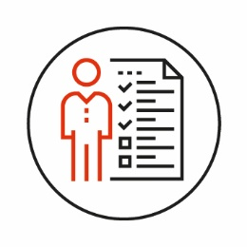 | Jakie mają Państwa uprawnienia?  Mają Państwo prawo do:  • dostępu do danych osobowych, czyli uprawnienie do pozyskania informacji, jakie dane, w jaki sposób i w jakim celu przetwarzamy  • sprostowania, czyli żądania uaktualnienia danych, jeśli okazałoby się, że zostały zebrane nieprawidłowe dane albo nie są już one aktualne  • usunięcia danych osobowych, czyli żądania usunięcia wszystkich lub części danych osobowych. W przypadku zasadności wniosku dokonamy niezwłocznego usunięcia danych  • ograniczenia przetwarzania, czyli żądania ograniczenie przetwarzania danych do ich przechowywania. Odblokowanie przetwarzania może odbyć się po ustaniu przesłanek uzasadniających ograniczenie przetwarzania.  • wniesienia skargi na nas do Prezesa Urzędu Ochrony Danych Osobowych, jeżeli uważa Pan/Pani, że przetwarzanie jego danych osobowych narusza przepisy prawa  Mają Państwo również prawo sprzeciwu wobec przetwarzania, czyli żądania zaprzestania przetwarzania danych osobowych w celu wskazanym wyżej, jeśli Państwa zdaniem naruszamy Państwa prawa w związku z przetwarzaniem pozyskiwanych danych
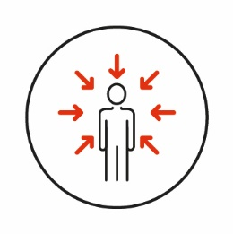 | Skąd mamy dane?  Dane uzyskamy od ([Nazwa przedsiębiorstwa oraz adres siedziby], które zgodnie z przepisami Ustawy o zapasach zobowiązane jest do przekazania Spółce swojej procedury postępowania na wypadek wystąpienia zaburzeń w dostarczaniu gazu ziemnego.
Jakie kategorie danych przetwarzamy?
Przetwarzane będą następujące kategorie danych osobowych:
- Dane o podległości służbowej, czyli informacje o stanowisku (w celu bliższej identyfikacji Państwa w strukturze przedsiębiorstwa przekazującego nam dane osobowe)
- Dane kontaktowe (w celu umożliwienia kontaktu pocztą tradycyjną, kontaktu telefonicznego lub pocztą elektroniczną)
- Dane o przedsiębiorstwie, które wskazało Państwa do kontaktów ze Spółką na wypadek wystąpienia zakłóceń w dostarczaniu gazu ziemnego lub nieprzewidzianego wzrostu jego zużycia jak również w sytuacji awarii w instalacji odbiorcy bądź dostawcy

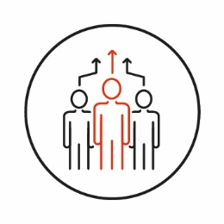 | Czy podejmujemy zautomatyzowane decyzje, w tym profilujemy Państwa?  Nie podejmujemy zautomatyzowanych decyzji, w tym nie profilujemy Państwa w oparciu o dane osobowe
Kontakt - gdzie zrealizować prawa lub uzyskać więcej informacji?
Administratorem Państwa danych osobowych będzie Operator Gazociągów Przesyłowych GAZ-SYSTEM S.A. z siedzibą w Warszawie ul. Mszczonowska 4, 02-337 Warszawa. Swoje prawa mogą Państwo zrealizować (lub uzyskać więcej informacji) komunikując się z nami poprzez: rodo@gaz-system.pl

Informacja o przetwarzaniu danych osobowych przez GAZ-SYSTEM S.A. jest każdorazowa przekazywana przez przedsiębiorstwo przygotowujące procedurę osobom uprawnionych z jego strony do wzajemnych kontaktów w zakresie realizacji tej procedury, wskazanym w załączniku nr 3

